安全评价业务网上公开信息表
机构名称 | 贵州安科劳动保护技术有限责任公司 |  |  | 资质证号 |  |  | APJ-(黔)－008
项目名称 | 西双版纳明兴橡胶投资有限公司安全现状评价报告 |  |  | 项目规模 |  |  | 年产2.5万t橡胶
业务范围 |  |  | 合同期限 |  |  | 2021.9.24
项目类别 | 现状 |  | 报告提交时间 |  |  | 2021.11.15
安全评价过程控制情况
安全评价项目管理 | 项目组长 | 技术负责人 |  |  | 过程控制负责人
 | 左旭昌 | 雷胜利 |  |  | 欧红琴
安全评价报告编制过程 | 报告编制人 |  |  |  | 报告审核人
 | 左旭昌、张娜 |  |  |  | 王志刚
安全评价项目参与人员 | 安全评价师 | 注册安全工程师 |  |  | 技术专家及技术人员
 | 左旭昌、张娜 | 左旭昌
安全评价项目现场开展工作情况 | 现场勘察人员 | 勘察时间及任务 |  |  | 现场勘察照片
 | 左旭昌、王志刚 | 2021.6.24 |  |  | 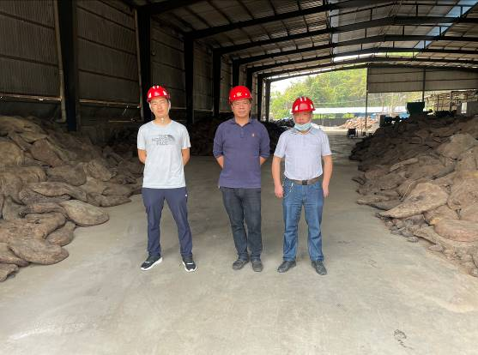
安全评价项目简介 | 西双版纳明兴橡胶投资有限公司原为景洪勐龙曼龙扣胶厂，1995年由曼龙扣村公所组织建设，2008年由私人承包运营，2019年由西双版纳明兴橡胶投资有限公司收购运行，收购后沿用原年产1万t凝标胶生产线进行生产。
评价项目其他信息 | 现场照片，另附下页
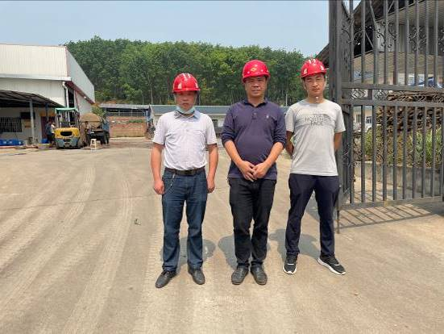
图1 评价人员现场照片
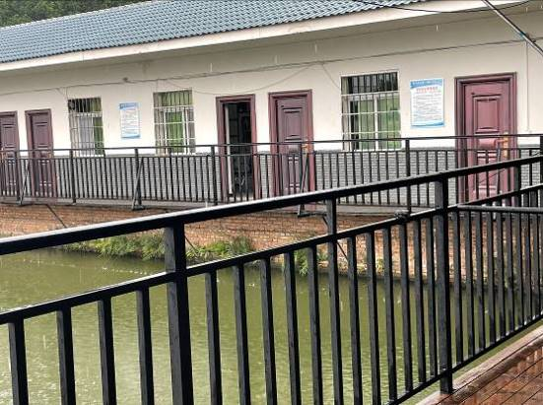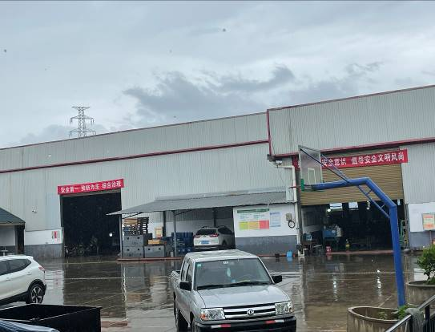
图2 办公室 图3 厂区道路
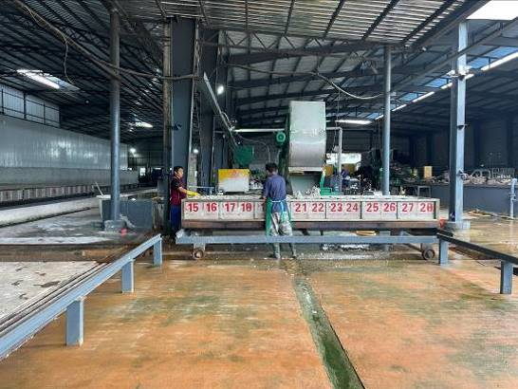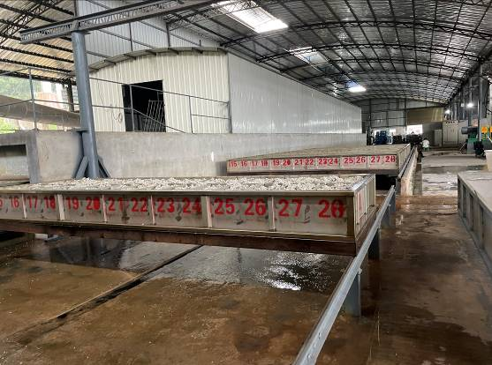
图4 生产车间

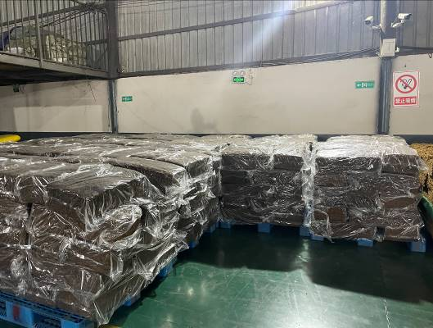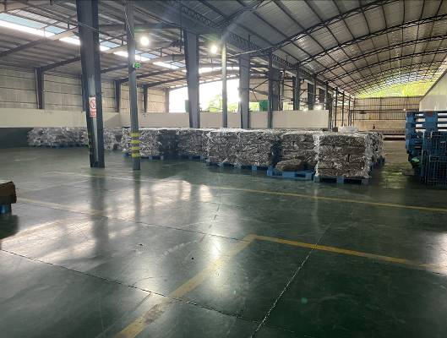
图5仓库
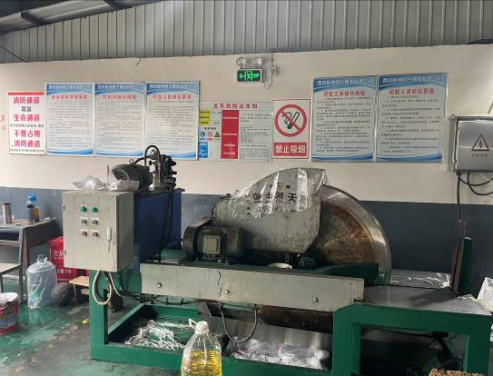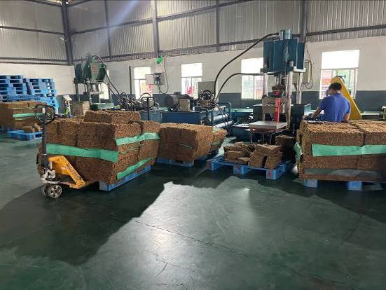
图6圆盘切片机 图7 打包机
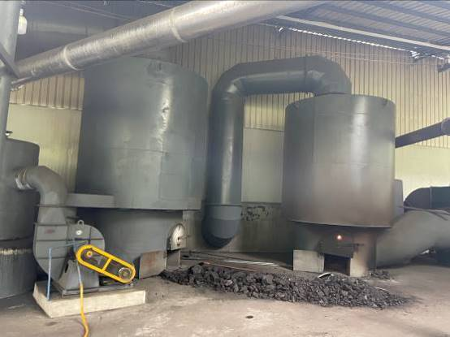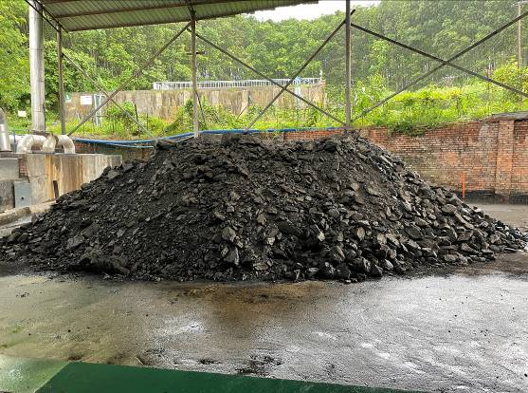
图8 热风炉 图9 堆煤场
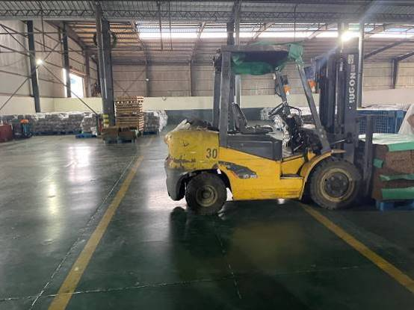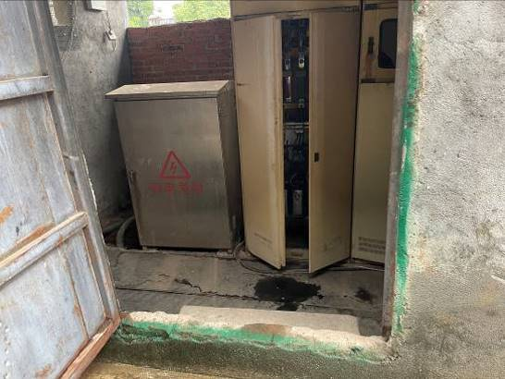
图10 叉车 图11 配电柜
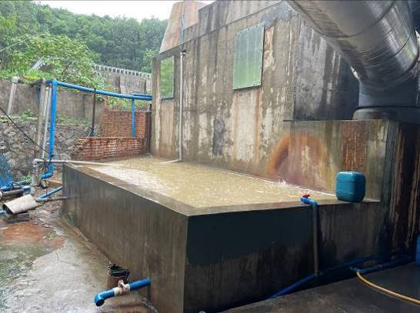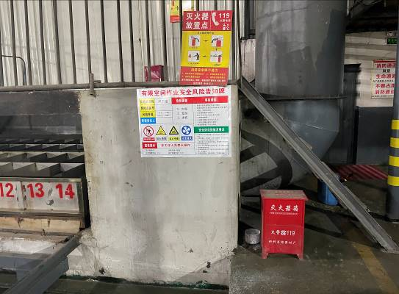
图12 循环水池 图13 废气设备
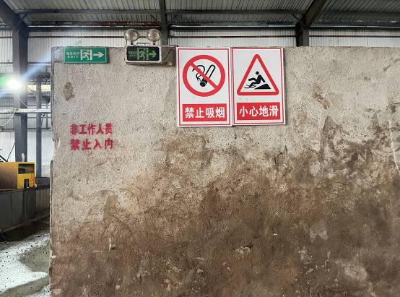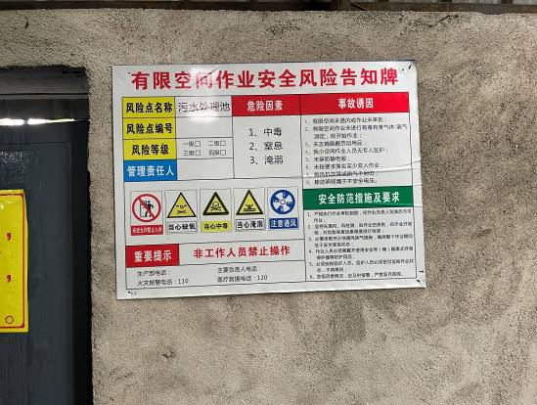
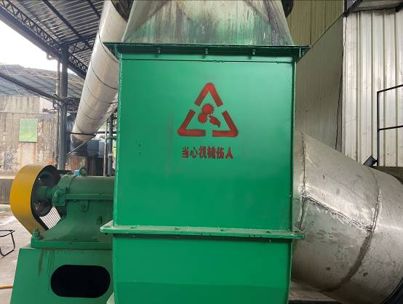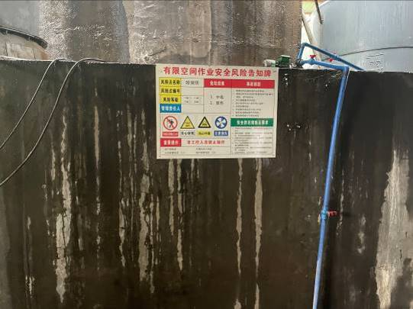
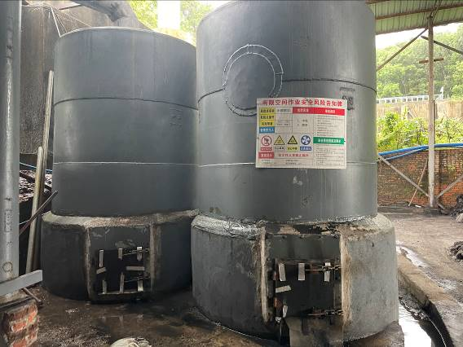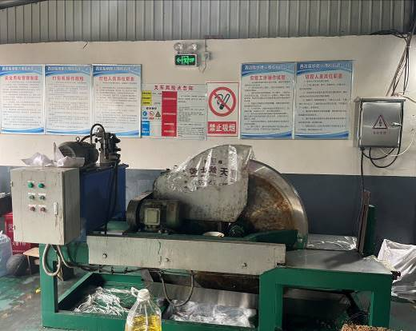
图14 厂区安全警示告知牌
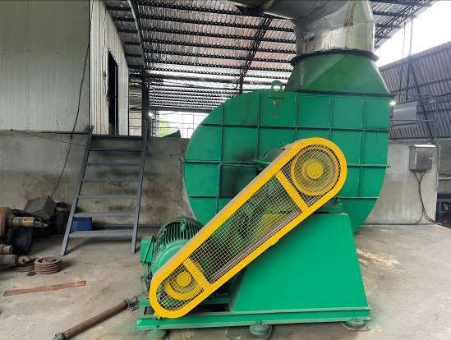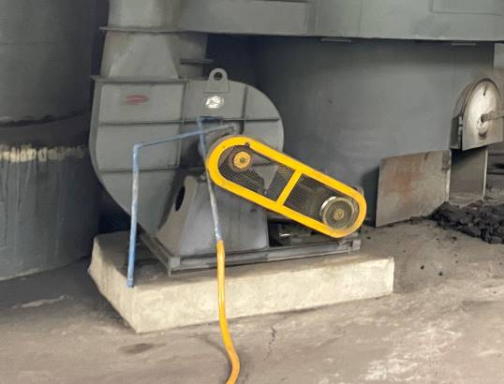
图15 设备防护设施
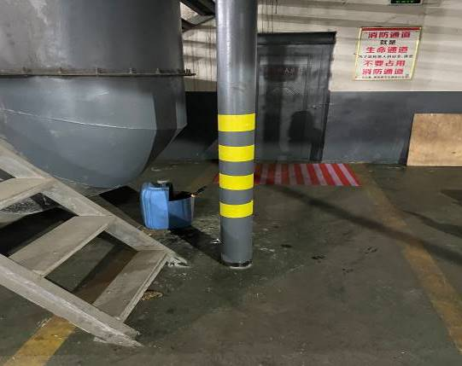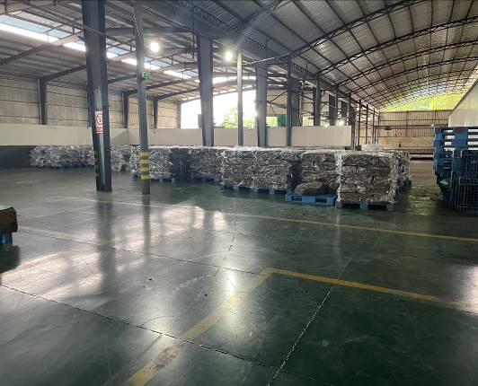
图16 安全色
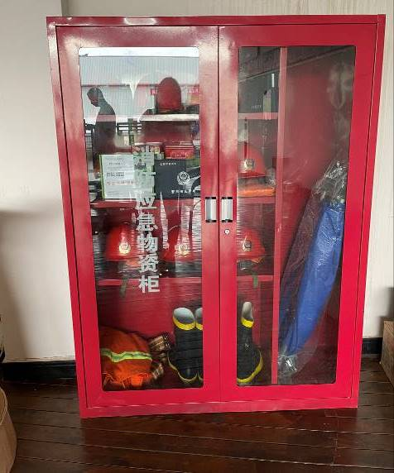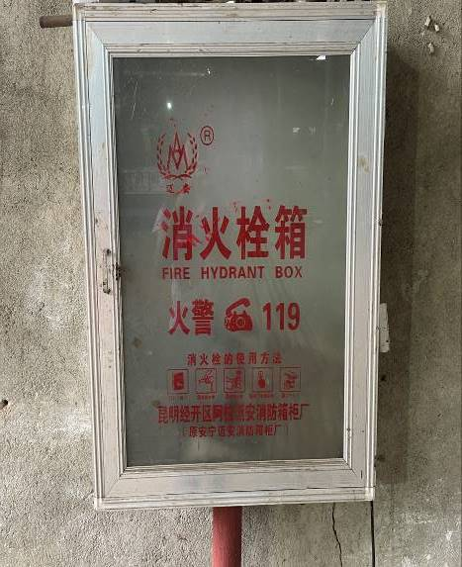
图17 应急物资设备

